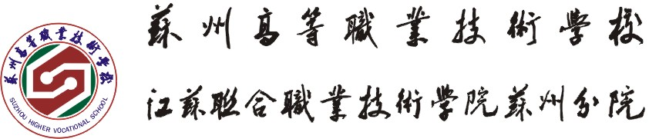

电子工程系2023-2024学年第二学期教学工作总结
电子工程系全体教师秉持着“严谨治学、创新育人”的教学理念，结合系部实际，认真落实学校关于学期教学工作的要求。以“领航学校建设”“高质量发展”为核心，聚焦高质量发展、以“课程建设”、“教学团队建设”、“校本研修”为主要抓手，促进教学质量稳步提升。
1．倾力于特色和优质专业的内涵建设，精心打造一系列精品课程资源。《医用电子仪器分析与维护》课程自2019年启动建设，在苏州市精品课程资源、江苏联合职业技术学院在线精品课程基础上再获突破，今年3月荣获“十四五”江苏省职业教育第二批在线精品，下一步该课程将纳入专业教学资源库建设重点重新规划打造；《移动通信技术》本学期迎来学院中期检查，专家对本课程的建设综合评价较高，接下来将根据专家反馈意见进一步探索思政元素与课程的深度融合，提升思政素养及数字资源建设力度。
2．与南京信息职业技术学院联合建设光伏工程技术专业教学资源库，首批计划建设《光伏发电基础》、《光伏产品组装与调试》和《分布式光伏发电系统实训》三门课程，覆盖了专业基础课、理实一体化课程和专业实训课程，期望通过高职校的专业引领，提升我系专业教师的综合素养和专业能力。
3．认真研读2024年江苏省职业院校教学能力大赛方案，将培训所得新的教学理念及方法内化，集中优势资源打造作品，陆斌、冯俪元、冯冬雷、黄一清教师团队抓住低空经济热点，作品《F450型无人机的组装与调试》获苏州市中职组教学能力比赛三等奖，经过专家意见继续打磨后参加省赛。
4．为进一步提升技能大赛水平，深入剖析系部三个中高职赛项的现状，对缺乏必要设备支持，历年竞赛成绩不佳的项目暂缓参赛，集中资源，为其他有潜力的项目提供更有力的支持；同时借助学校青年教师教学能力比赛平台，选拔具有潜力的青年教师加入技能大赛的团队，不断优化教练队伍，提升整个团队的专业水平和竞争力，同时激发青年教师的创新潜能，为团队带来新的活力和视角。
5．为了培养和储备技能人才，系部组织了学生技能比拼活动，精准对标大赛技能点，精选了五个涵盖系部全体学生的核心项目，分别是“光启未来能源挑战赛”、“智胜未来—电子装调精英争霸赛”、“编程之巅学生争霸赛”、“玩转绘图”和“无人机雷霆竞速挑战赛”，不仅考验了学生的基础知识，更在实操能力、创新思维和团队协作等方面进行了全面考察，通过这场技能比拼，系部不仅挖掘出了一批具有潜力选手，作为技能大赛的有力补充，同时也为学生们提供了一个展示自我、交流学习的平台。
6. 作为江苏联合职业技术学院电子专指委副主任单位， 我系教师团队承担了电子信息工程技术专业四门核心课程《通信与网络技术》《表面组装技术》《传感器应用技术》《射频技术》指导性课程标准的研制工作，团队对课程的性质、目标、内容和评价方式等进行了探讨和研究，将最新的教育理念和教育技术融入到课标中，并根据专家的反馈和意见，进行了进一步修改和完善，使其更具有指导性、实用性和可操作性。
7. 通过开展切实有效的校本研修，提升专业教师的教研水平，本学期以校内研讨、校外企业调研、线上与线下结合的形式开展9次教研活动，每次活动有主题有成效，深入开展了过程性教学评价改革的研究与实践，不仅深化了教师对教学评价体系的理解，更在实践中不断优化和创新，鼓励老师们将这些实践经验和思考，转化为课题研究，进行系统化的梳理和总结，共立项校级教学评价改革课题4个，希望通过课题研究，进一步推动教学评价改革。
8．做好19级学生和退役士兵专转本工作，本学年共有68名应届生和8名退役士兵参考，及时将各院校招生简章通知到每一个学生，做好网上报名的指导工作，并关注学生的复习迎考情况，做好学校指导及后勤保障工作。
9．做好21级188名学生家用电子产品维修工中级工申报、技能培训、报名等工作。
10．做好教务处安排的其他各项工作。
电子工程系
2024年6月12日

